Windows下TortoiseSVN安装使用指南

版本：1.0.0
江苏润和软件股份有限公司

文件状态：  [√] 初稿  [ ] 正式发布  [ ] 正在修改 | 文件标识： | Windows下TortoiseSVN 安装指南
文件状态：  [√] 初稿  [ ] 正式发布  [ ] 正在修改 | 当前版本： | 1.0.0
文件状态：  [√] 初稿  [ ] 正式发布  [ ] 正在修改 | 作 者：
文件状态：  [√] 初稿  [ ] 正式发布  [ ] 正在修改 | 完成日期： | 2008/07/01

修改履历
版本 | 修订日期 | 修改内容 | 作者
1.0.0 | 2008/07/01 | 初版作成
目 录
1 软件取得 4
2 软件安装 4
2.1 安装步骤 4
2.2 设置语言 4
2.2.1 settings 4
2.2.2 选择所需语言 5
3 服务器上建立项目仓库 5
4 导入仓库目录 5
4.1 选择到需要导入的模块目录 5
4.2 填写导入仓库的路径地址 7
4.3 用户验证 7
4.4 导入结束 8
5 检出仓库内容 9
5.1 客户端checkout 9
5.2 选择仓库路径和保存到本地的路径 10
5.3 输入验证用户名和密码 10
5.4 结束后checkout到本地目录 11
6 提交新文件到仓库 12
6.1 首先add文件 12
6.2 提交文件 13
6.3 完成后新文件已经提交成功 14
7 更新文件 15
7.1 选择更新的文件 15
7.2 输入用户名和密码 15
7.3 更新结束 16
8 分支和tag 16
8.1 选择到命令 16
8.2 选择要copy的url 16
9 其他相关操作类似cvs。 18
10 常见问题 18

软件取得

说明:
TortoiseSVN-1.5.0.13316-win32-svn-1.5.0.msi ------软件正体
LanguagePack_1.5.0.13316-win32-zh_CN.msi ------中文语言包
LanguagePack_1.5.0.13316-win32-ja.msi --------日文语言包

软件安装

安装步骤
具体步骤略，按照默认设置可完成安装，安装所需语言包

设置语言

选择到软件settings
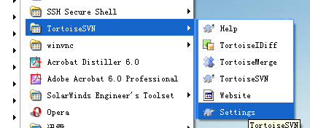

选择所需语言
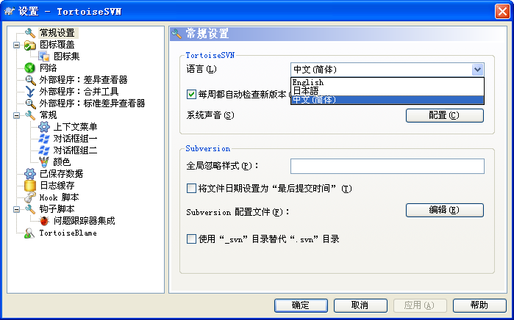

服务器上建立项目仓库
申请人员请填写*****模板后发邮件到系统管理组邮箱sysadmin.list@.com , 系统管理组新规项目项目仓库后告知申请人员。

导入仓库目录

选择到需要导入的模块目录
建议使用标准的、推荐的方式来组织一个版本库：大多数人建一个trunk目录来存放开发的“主线”、一个branches目录来容纳分支拷贝、以及一个tags目录来容纳标签拷贝。如果使用一种推荐的布局，那么在以后的操作中将会容易很多。
版本库推荐布局如图所示
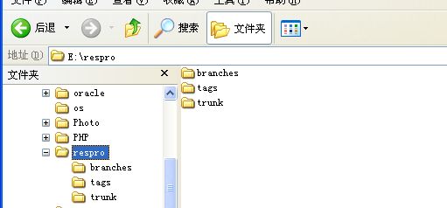

把需要导入的内容放入trunk目录中，然后回到上一节目录

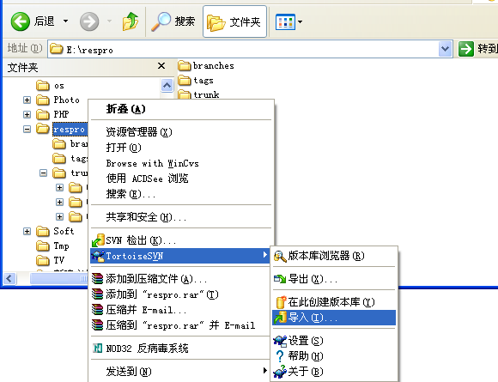
需要注意的是：导入模块时选中的目录不会被导入到仓库，导入的是目录中所含内容。

填写导入仓库的路径地址
版本库URL由系统管理组新建仓库后告知项目组
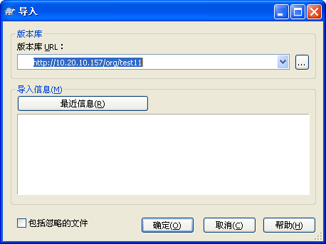

用户验证
输入验证用户名和密码
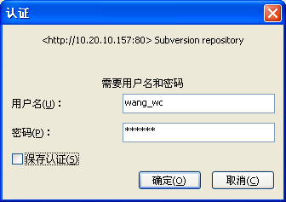
选择保存认证可以保存认证数据，后面操作时不再输入，这儿暂选择空

导入结束
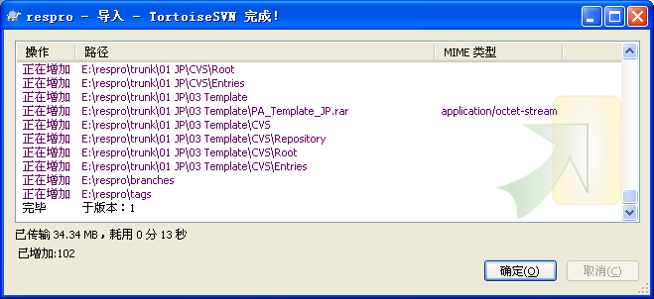

通过浏览器可以看到导入结果
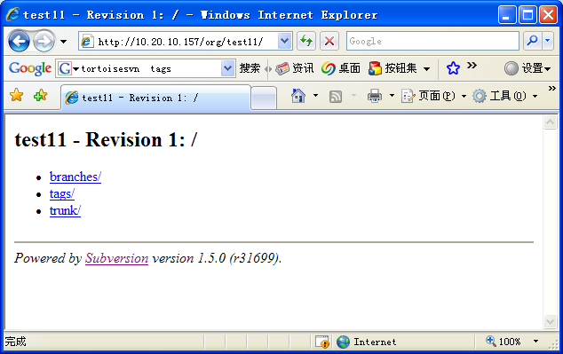
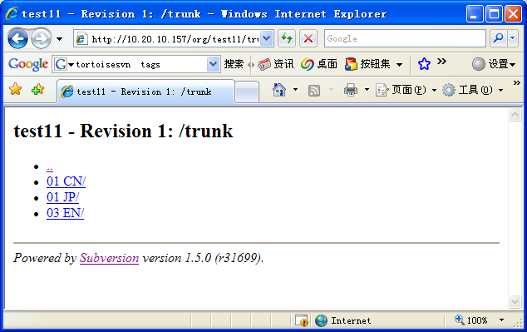

检出仓库内容

客户端checkout
在本地机器上建立文件夹，如：E:\svn_local\pro，在此文件夹下右键选择【checkout】
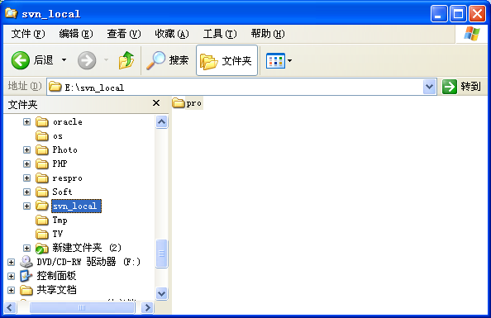

选择仓库路径和保存到本地的路径
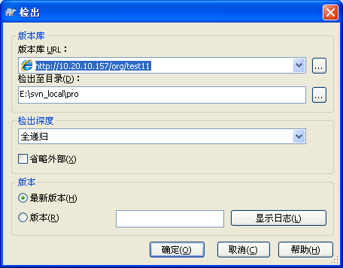

输入验证用户名和密码
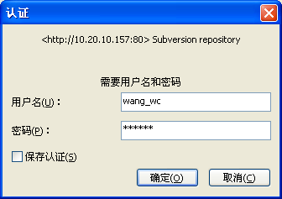

结束后checkout到本地目录
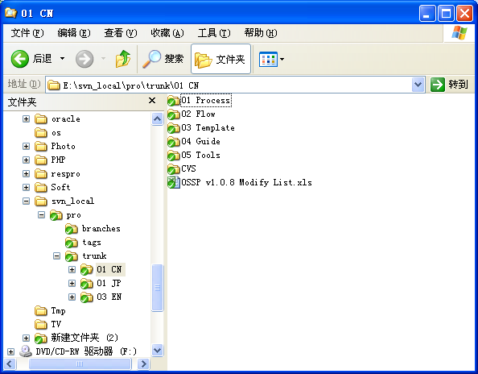

提交新文件到仓库

首先add文件
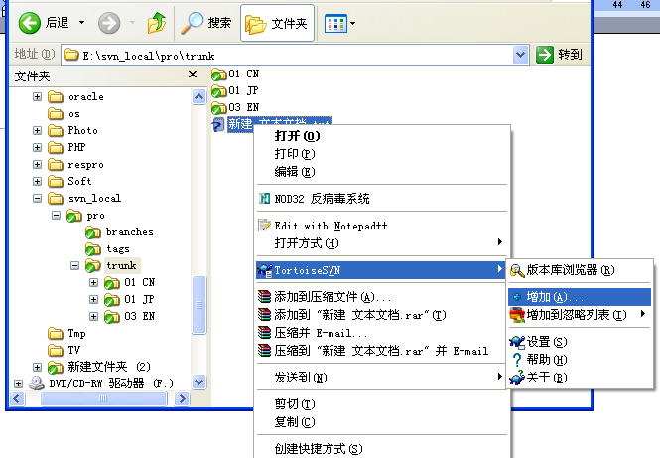

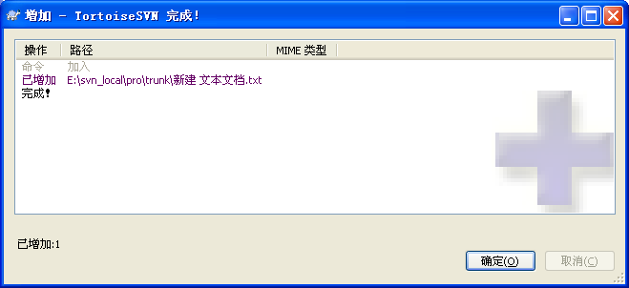

提交文件
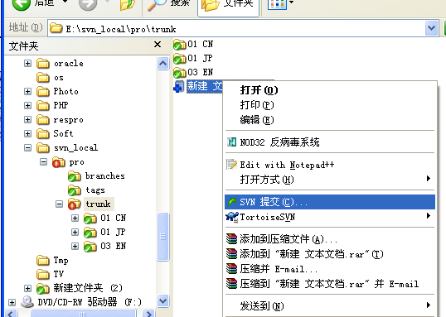

输入message
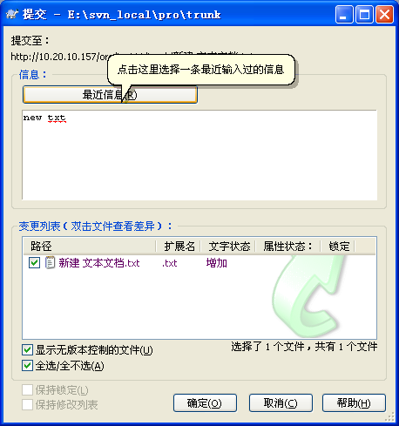

输入用户名和密码
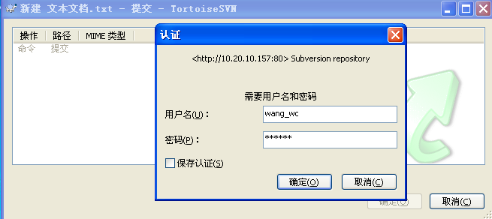

完成后新文件已经提交成功
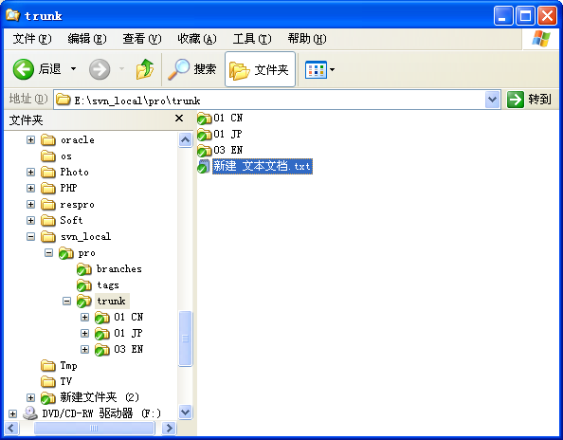

更新文件

选择到需要更新的文件夹或者文件，右键选择【svn update】
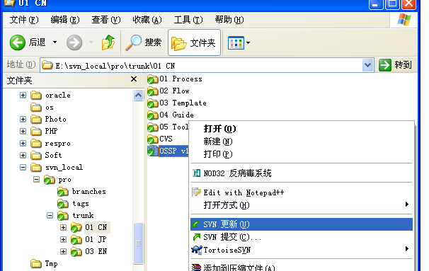

输入用户名和密码
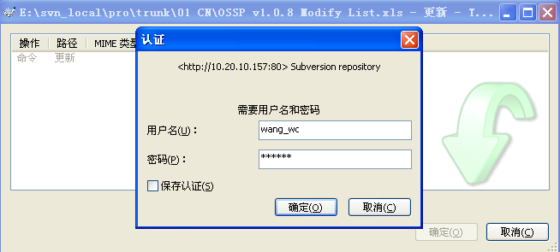

更新结束
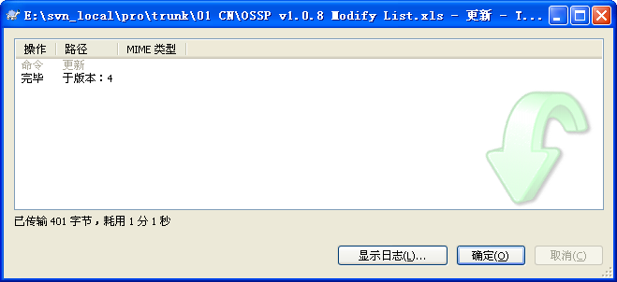

分支和tag

选择到命令
选择到要处理的文档或者文件夹，右键 TortoiseSVN >> Branch/Tag
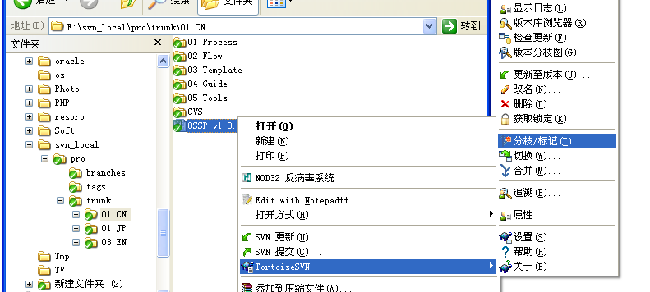

选择要copy的url
我们把标记都放入到固定的目录tags中，输入标记名称
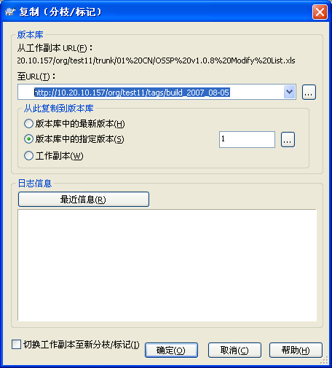
需要特别注意的就是那个 To Url ，它直接决定了我们把copy创建到哪个目录。也是我们用来区分分支和Tag的地方。简单的说，要是你想创建一个分支，就把url写成 xxx/branches/mybranch，要是你想创建一个Tag，就把url写成xxx/tags/mytag。
branches和tags的区别在于分支通常会有维护和更新，而tags就是快照一样的东西，一般用来记录发布版本。写好后，点确定，分支就创建好了。这时候回到trunk的上级目录，点击右键-svn update应该就能把刚才创建的分支目录取出到工作拷贝里了。

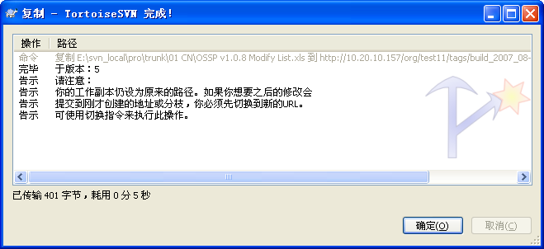

其他相关操作类似cvs。
详细操作可以参见软件帮助
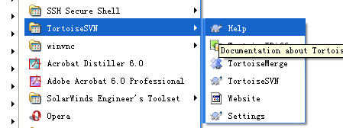

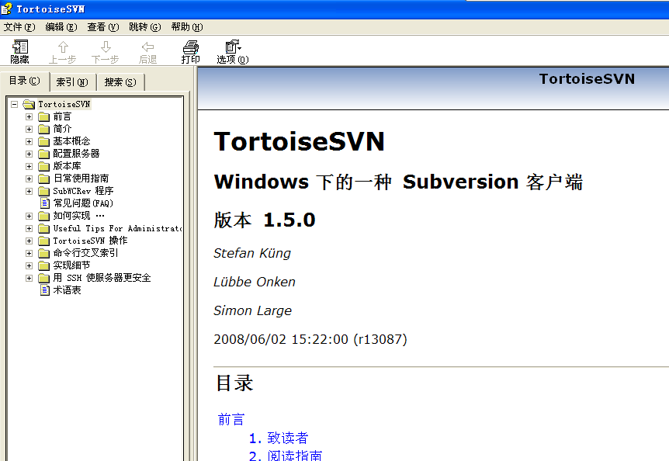

常见问题

